UNIVERSIDADE ESTADUAL DO NORTE FLUMINENSE

CENTRO DE CIÊNCIA E TECNOLOGIA

LABORATÓRIO DE ENGENHARIA E EXPLORAÇÃO DE PETRÓLEO

Desafio Tecnológico

SIMULADOR DE PROPRIEDADES POROELÁSTICAS

AUTORES

Fernando Moraes

Matheus Bastos

Nicolau Prates

MACAÉ - RJ

# Descrição da Proposta

Apresenta-se aqui a proposta de desenvolvimento de um projeto de engenharia que visa calcular e estimar variadas propriedades elásticas de testemunhos com composição mineralógica complexa, levando em conta variáveis como porosidade e saturação.

# Título da proposta

## Simulador de Propriedades Poroelásticas

# Convocação

* [ ] Projeto da UENF
* [ ] Projeto do CCT
* [x] Projeto do LENEP : André Duarte Bueno
* [ ] Projeto de extenção: nome da empresa de engenharia

# Atendimento obrigação?

* [ ] sim - anp.
* [x] sim - disciplinas programação: Introdução ao Projeto de Engenharia, Programação Orientada a Objeto em C++ e Projeto de Software Aplicado à Engenharia (antiga programação prática).
* [ ] sim - TCC do curso de engenharia de petróleo.
* [ ] não.

# Área, tema e sub-tema

## Geofísica/Petrofísica

## Propriedades Físicas de Minerais e Rochas.

## Propagação sísmica em meios porosos.

# Descrição do desafio tecnológico

O desafio consiste em criar um modelo computacional que possua interface interativa possibilitando o usuário a inserir dados dos seus testemunhos, como porcentagem mineralógica e porosidade, a fim de obter informações valiosas para a interpretação petrofísica de determinada área de exploração de interesse.

# Objetivo geral

* Calcular as propriedades elásticas e gerar crossplots relacionando estas com a porosidade e velocidade da onda.
* Serão usados modelos como o a média Voigt-Reuss_Hill e a estimativa Hashin-Shtrikman:

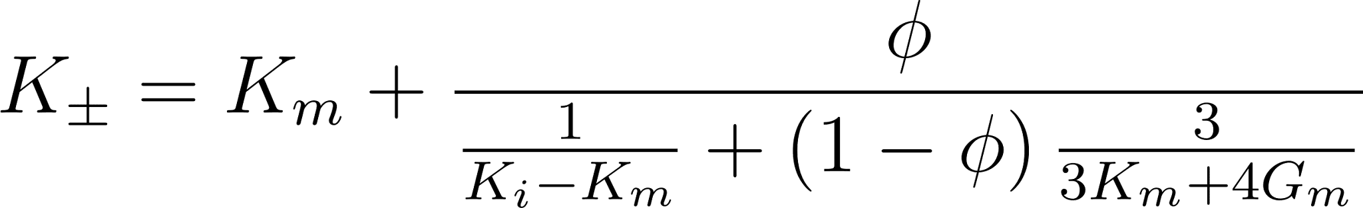

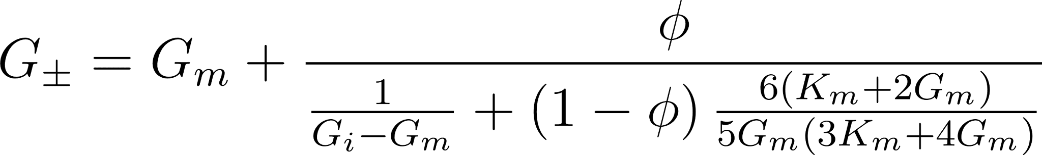

# Solução esperada - Tipo

* Um software que seja capaz de calcular propriedades elásticas de uma amostra inédita, além de relacionar estes dados com as velocidades de onda e a porosidade

# Solução esperada - Descrição

* Calcular propriedades elásticas de uma amostra inédita, além de relacionar estes dados com as velocidades de onda e a porosidade.

# TRL pretendido

* TRL 4

# CRL pretendido

* CRL 3

# Informações básicas complementares

* As propriedades elásticas de um material são fundamentais para o estudo e entendimento do seu comportamento. Se tratando de casos reais a complexidade da composição do material impede que se utilizem fórmulas prontas para o cálculo de tais propriedades, portanto, o simulador proposto tem como objetivo realizar tais cálculos de forma computacional, assim facilitando o trabalho do usuário/cliente.

# Prazo máximo para desenvolvimento da solução

* 1 semestre (por se tratar da disciplina de Projeto de Software Aplicado à Engenharia)

# Bibliografia

1. Michael Blaha and James Rumbaugh, Modelagem e Projetos Baseados em Objetos com UML 2 (Rio de Janeiro: Campus, 2006).
2. André Duarte Bueno, Programação Orientada a Objeto com C++ - Aprenda a Programar em Ambiente Multiplataforma com Software Livre (São Paulo: Novatec, 2003).
3. James Rumbaugh, Michael Blaha, Wiliam Premerlani, Frederick Eddy, and William Lorensen, Modelagem e Projetos Baseados em Objetos (Rio de Janeiro: Edit. Campus, 1994).
4. Schon, J.H., 2011. Physical properties of rocks: a workbook, Handbook of Petroleum Exploration and Production. UK: Elsevier. Elsevier, UK.
5. Mavko, G., Mukerji, T., Dvorkin, J., 2009. The rock physics handbook: Tools for seismic analysis of porous media. Cambridge university press.